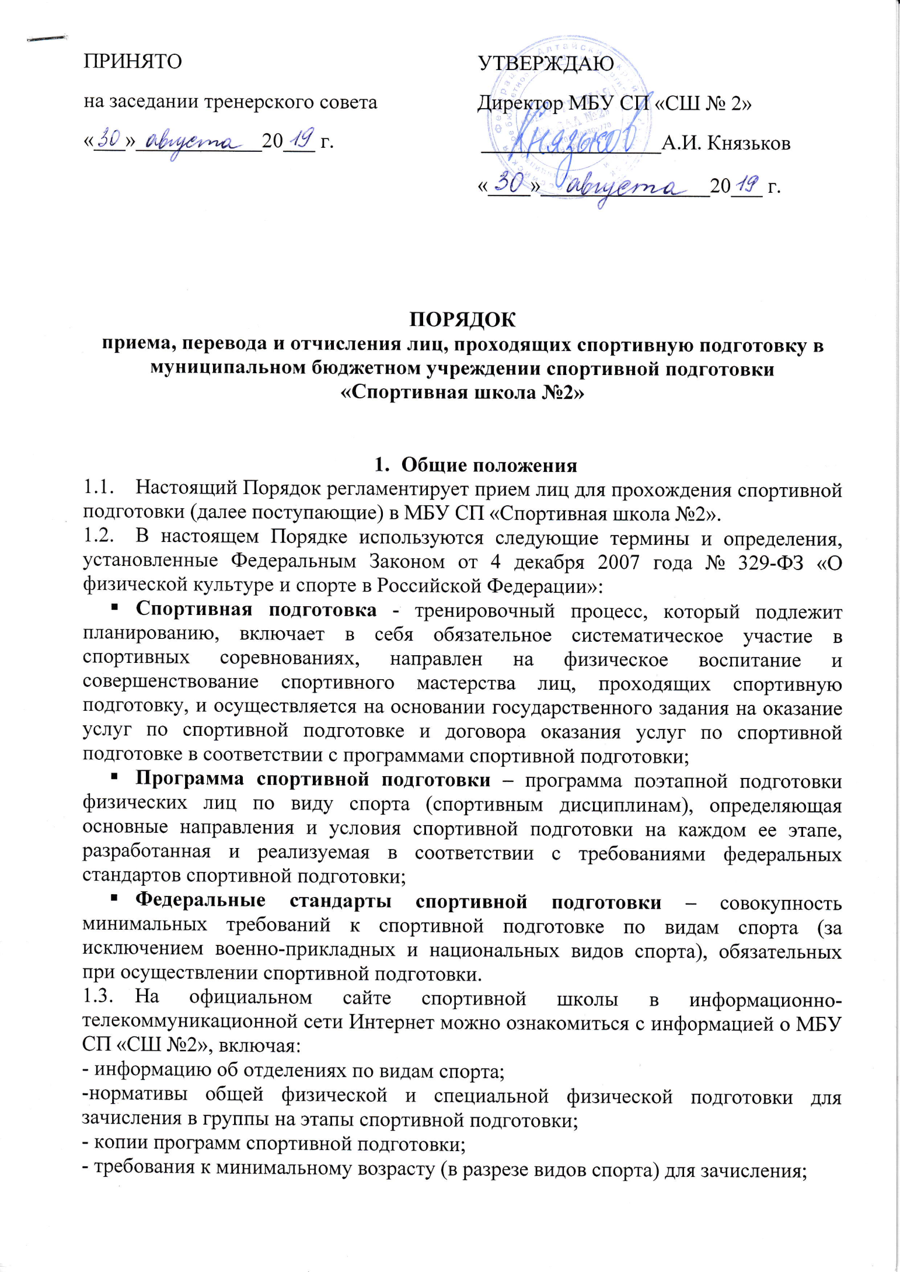

- расписание работы приемной комиссии;
- сведения о количестве свободных мест по каждому этапу спортивной подготовки; - сведения о сроках приема документов для поступления в спортивную школу;
- графики проведения индивидуального отбора;
- сведения о результатах отбора;
- списки лиц, рекомендованных приемной комиссией для зачисления в спортивную школу;
- правила подачи апелляции по результатам индивидуального отбора.
1.4. Прием в спортивную школу на этапы спортивной подготовки осуществляется: 1.4.1.в группы па этап начальной подготовки - на основании результатов индивидуального отбора поступающих, желающих заниматься спортом, при успешном выполнении нормативов общей физической подготовки для зачисления на этап начальной подготовки, установленных федеральными стандартами спортивной подготовки и программами спортивной подготовки по видам спорта; 1.4.2.в группы на тренировочный этап (этап спортивной специализации) - на основании индивидуального отбора одаренных и способных спортсменов, выполнивших нормативы по общей и специальной физической подготовке;
1.4.3.в группы на этап совершенствования спортивного мастерства - на основании индивидуального отбора спортсменов, выполнивших требования по спортивной подготовке не ниже норматива кандидат в мастера спорта;
1.4.4.в группы на этап высшего спортивного мастерства - на основании индивидуального отбора спортсменов, выполнивших требования по спортивной подготовке не ниже мастер спорта России.
1.5. Прием поступающих на этап начальной подготовки, перевод спортсменов на этапы спортивной специализации, совершенствования спортивного мастерства, высшего спортивного мастерства проводится на основании решения Приемной комиссии МБУ СП «СШ-2».
1.6. Прием в спортивную школу осуществляется в соответствии с показателями утвержденного муниципального задания на оказание услуг.
1.7. Прием заявлений и документов, необходимых для предоставления услуги, и зачисление в спортивную школу осуществляется в течение текущего тренировочного года при наличии свободных мест. Основной набор в группы на этап начальной подготовки первого года обучения проводится в период с 01 августа по 30 сентября текущего года.
1.8. Очередность рассмотрения заявлений и документов, необходимых для предоставления услуги осуществляется в порядке их поступления.
1.9. При наличии свободных мест зачисление в спортивную школу может проводиться в течение текущего тренировочного года.
1.10. Прием в МБУ СП «СШ-2» осуществляется на основе принципов:
- гласности и открытости;
- соблюдения прав поступающих, установленных законодательством Российской Федерации;
- объективной оценки способностей поступающих.
2. Основания предоставления услуги
2.1. Предоставление услуги осуществляется на основании:
2.2.Федерального Закона от 04.12 .2007 г. № 329-ФЗ «О физической культуре и спорте в Российской Федерации».
2.3.Федерального Закона от 24.07.1998 г. № 124-ФЗ «Об основных гарантиях прав ребенка в Российской Федерации».
2.4.Устава МБУ СП «СШ-2».
2.5.Федеральных стандартов спортивной подготовки по видам спорта и программам спортивной подготовки.
3. Порядок приема заявлений
для прохождения спортивной подготовки
3.1. Прием в спортивную школу осуществляется по письменному заявлению поступающего (законного представителя несовершеннолетнего поступающего). 3.2. Прием заявлений осуществляется инструктором-методистом отделения по виду спорта (секретарь приемной комиссии) в соответствии с графиком работы спортивной школы. Заявление на этап начальной подготовки первого года может быть подано поступающим (законным представителем).
3.3. Заявления о приеме могут подаваться одновременно не более чем в два учреждения физической культуры и спорта города Рубцовска.
3.4. В заявлении о приеме необходимо указать следующие сведения:
- название программы спортивной подготовки, на которую планируется поступление;
- фамилия, имя, отчество (при наличии) поступающего;
- дата и место рождения поступающего;
- фамилия, имя отчество (при наличии) законного представителя несовершеннолетнего поступающего;
- контактные номера телефонов поступающего или законных представителей несовершеннолетнего поступающего;
- адрес места жительства поступающего;
- согласие поступающего (законного представителя несовершеннолетнего поступающего) на участие в процедуре индивидуального отбора и обработку персональных данных.
3.5. Одновременно с заявлением поступающий (законный представитель несовершеннолетнего поступающего) представляет:
- копию паспорта (при наличии) или свидетельства о рождении поступающего;
- справку об отсутствии у поступающего медицинских противопоказаний для прохождения спортивной подготовки по выбранному виду спорта, выданную не более, чем за три месяца до даты подачи заявления;
- полис добровольного медицинского страхования (для поступающих на этап начальной подготовки);
- полис страхования от несчастных случаев и болезей;
- классификационная книжка спортсмена для поступающих на тренировочный этап (этап спортивной специализации, этапы совершенствования спортивного мастерства, высшего спортивного мастерства).
3.6 Основаниями для отказа в приеме в спортивную школу являются:
- отсутствие свободных мест;
- отрицательные результаты индивидуального отбора;
- неявка поступающего для прохождения индивидуального отбора;
- медицинские противопоказания для похождения спортивной подготовки по выбранному виду спорта.
4. Правила подачи апелляции на результаты индивидуального отбора
4.1. В случае несогласия с результатами индивидуального отбора поступающий (законный представитель несовершеннолетнего поступающего) имеет право подать письменное апелляционное заявление (далее апелляция) в приемную комиссию учреждения. Апелляция должна содержать аргументированное обоснование несогласия с оценкой результатов индивидуального отбора.
4.2. В ходе рассмотрения апелляции проверяется только объективность оценки общей физической и специальной физической подготовки поступающего.
4.3. Поступающий (законный представитель несовершеннолетнего поступающего) имеет право присутствовать при рассмотрении апелляции.
4.4. Результат рассмотрения апелляции объявляется поступающему (законному представителю несовершеннолетнего поступающего) не позднее трех рабочих дней с момента вынесения решения.
5. Порядок перевода на следующий этап спортивной подготовки
5.1. Лицо, проходящее спортивную подготовку, может быть переведено на следующий этап (следующий период этапа спортивной подготовки - далее «период этапа») спортивной подготовки при соблюдении следующих требований:
5.1.2. выполнение нормативных показателей общей и специальной физической подготовленности с учетом стажа занятий;
5.1.3. наличие положительной динамики уровня подготовленности в соответствии с индивидуальными особенностями лица проходящего спортивную подготовку; 5.1.4. освоение объёмов тренировочных нагрузок, предусмотренных программами спортивной подготовки по видам спорта;
5.1.5. положительные результаты контрольных переводных нормативов, проводимых в конце текущего (тренировочного) года;
5.1.6. положительные результаты выступлений на соревнованиях;
5.1.7. выполнение (подтверждение) требований норм присвоения спортивных разрядов.
5.2. Перевод лица, проходящего спортивную подготовку, на следующий этап (период этапа) подготовки производится решением тренерского совета. Лица, проходящие спортивную подготовку и не выполнившие перечисленные выше требования, на следующий этап (период этапа) подготовки не переводятся, но могут, по решению тренерского совета повторно продолжить спортивную подготовку, но не более одного раза на данном этапе (периоде этапа). В исключительных случаях по решению тренерского совета и на основании медицинского заключения о физическом состоянии спортсмена, возможен его перевод через этап (период этапа) спортивной подготовки. Перевод лица, проходящего спортивную подготовку (спортсмена) на следующий этап (период этапа) спортивной подготовки осуществляется один раз в начале текущего (тренировочного) года. Перевод лица, проходящего спортивную подготовку (спортсмена) от тренера к тренеру внутри Учреждения осуществляется в начале текущего (тренировочного) года, за исключением перевода на основании личного заявления и (или) заявления одного из родителей (законных представителей) при наличии обоснованных причин и по решению тренерского совета. Переход лица, проходящего спортивную подготовку (спортсмена) в другую спортивную организацию в течение года осуществляется в соответствии с действующим законодательством Российской Федерации, нормативными актами федераций по видам спорта. Отдельные спортсмены, не достигшие установленного возраста для перевода в группу следующего года обучения, могут переводиться раньше срока по рекомендации тренерского совета при персональном разрешении врача. Перевод лиц, проходящих спортивную подготовку, на следующий этап подготовки осуществляется приказом Директора Учреждения.
6. Порядок отчисления
6.1. Лицо, проходящее спортивную подготовку, может быть отчислено из Учреждения в следующих случаях:
- на основании личного заявления и (или) заявления одного из родителей (законных представителей);
- по инициативе Учреждения;
- в связи с окончанием прохождения спортивной подготовки в Учреждении;
6.2. Основанием для отчисления по инициативе Учреждения является:
- невыполнение лицом, проходящим спортивную подготовку федеральных стандартов на этапе спортивной подготовки, за исключением случаев, когда тренерским советом Учреждения принято решение о предоставлении возможности повторного прохождения спортивной подготовки на данном этапе, но не более одного раза;
- нарушение Устава Учреждения;
- нарушение Правил внутреннего распорядка Учреждения;
- невозможность по медицинским показаниям заниматься избранным видом спорта (при наличии соответствующего заключения);
- установление использования или попытки использования лицом, проходящим спортивную подготовку, субстанции и (или) метода, которые включены в перечни субстанций и (или) методов, запрещенных для использования в спорте;
- пропуск более 40% в течение месяца тренировочных занятий без уважительных причин;
- нарушение условий договора оказания услуг по спортивной подготовке (по занятиям физической культурой и спортом);
- в других случаях, предусмотренных законодательством Российской Федерации.
6.3. Отчисление из Учреждения лица, проходящего спортивную подготовку, применяется, если меры дисциплинарного характера не дали положительного результата и дальнейшее его пребывание в Учреждении оказывает отрицательное влияние на товарищей по группе (команде), нарушает их права и права работников Учреждения.
6.4. Отчисление может производиться после окончания этапа подготовки и (или) в течение текущего года.
6.5. Не допускается отчисление лица, проходящего спортивную подготовку во время болезни, если об этом было достоверно известно тренеру и (или) администрации Учреждения и при наличии документального подтверждения заболевания.
6.6. Решение об отчислении лица, проходящего спортивную подготовку, принимается тренерским советом.
6.7. Решение об отчислении оформляется приказом Директора Учреждения. Копия приказа об отчислении предоставляется отчисленному и (или) его родителям (законным представителям) по первому требованию.
6.8. Восстановление в Учреждение для прохождения спортивной подготовки за счет средств бюджета производится в порядке, установленном правилами приема в Учреждение.

